函数内部执行了很多判断，具体注意：
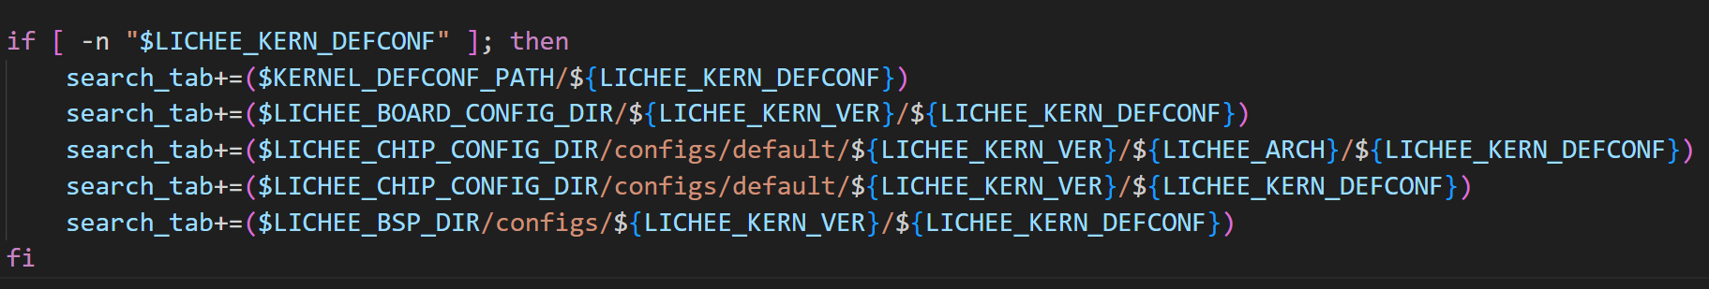
取相对路径：
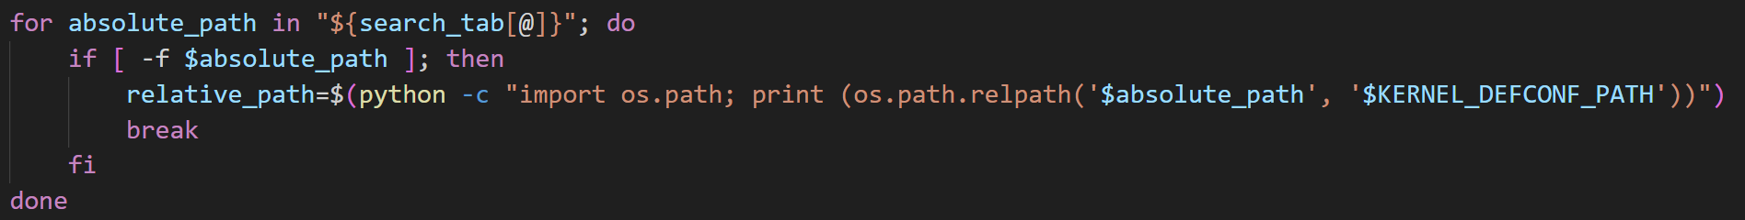

->
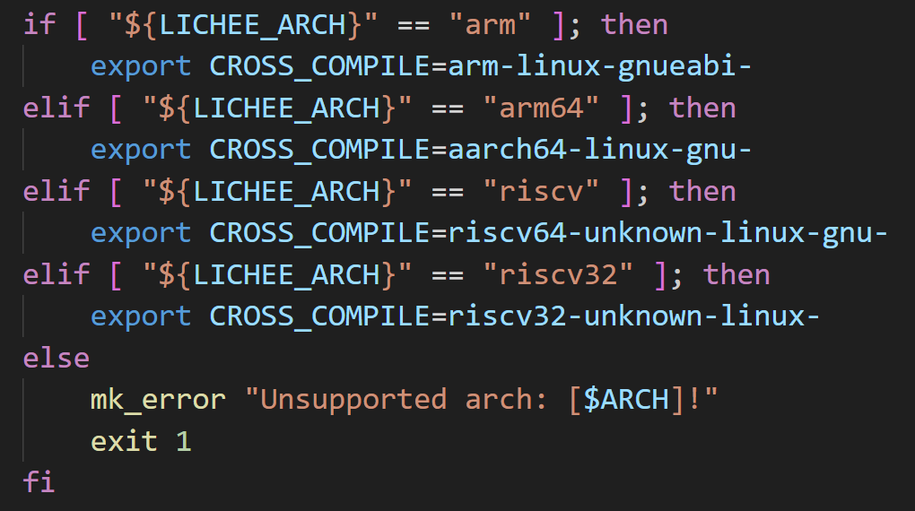
这个 handle_defconfig() 函数是一个 多用途内核配置工具，用来根据用户输入的子命令（如 loadconfig、menuconfig、saveconfig 等）来：
- 准备交叉编译工具链；
- 设置合适的 make、CROSS_COMPILE 等环境变量；
- 调用不同类型的 kernel 或 U-Boot 配置操作。
子命令 | 说明
loadconfig | 加载 defconfig，并应用 fragment（补丁配置）
menuconfig | 启动图形化配置界面
saveconfig | 保存 .config 到 defconfig
mergeconfig | 使用多个 config 文件合并生成配置
recovery_* | 针对恢复模式内核的配置保存和编辑
uboot_* | 针对 u-boot 的 menuconfig、savedefconfig 操作
其他 | 报错，表示不支持

前置逻辑：设置编译工具链
->调用prepare_toolchain
loadconfig | 加载默认的 defconfig，并可选应用一个或多个 .fragment 配置片段 | 初始化内核配置，常用于首次配置或切换平台

menuconfig | 启动图形化配置工具 menuconfig | 手动修改内核配置选项

saveconfig | 保存当前 .config 为 defconfig 文件 | 保存配置更改，生成可复用的 defconfig

mergeconfig | 将多个配置文件（如 Android 推荐配置）合并为最终 .config | Android 项目常用，自动合并多个配置源

recovery_menuconfig | 用于进入 recovery 模式下的 menuconfig | 编辑 recovery 专用内核配置

recovery_saveconfig | 保存 recovery 模式下的内核配置为 defconfig | 修改并保存 recovery 的 defconfig

uboot_menuconfig | 进入 U-Boot 的 menuconfig 配置界面（仅支持 2018 版本） | 修改 u-boot 配置项，常用于 bootloader 调试

uboot_saveconfig | 保存 U-Boot 当前配置为 configs/xxx_defconfig（仅支持 2018 版本） | 保存 u-boot 修改后的配置
• 第一次配置内核： 用 loadconfig 加载默认配置
• 手动调整选项： 用 menuconfig，调完后用 saveconfig 保存
• Android 平台： 用 mergeconfig 自动合并推荐配置
• 做 recovery 构建： 用 recovery_menuconfig 和 recovery_saveconfig
• 配置 bootloader： 用 uboot_menuconfig、uboot_saveconfig（如果是 u-boot 2018）

主函数传递进loadconfig参数后，
1. 调用 prepare_toolchain
先调用 prepare_toolchain，准备交叉工具链和编译环境（包括 PATH、CROSS_COMPILE、MAKE 命令设置等）
2. 选择 defconfig 路径
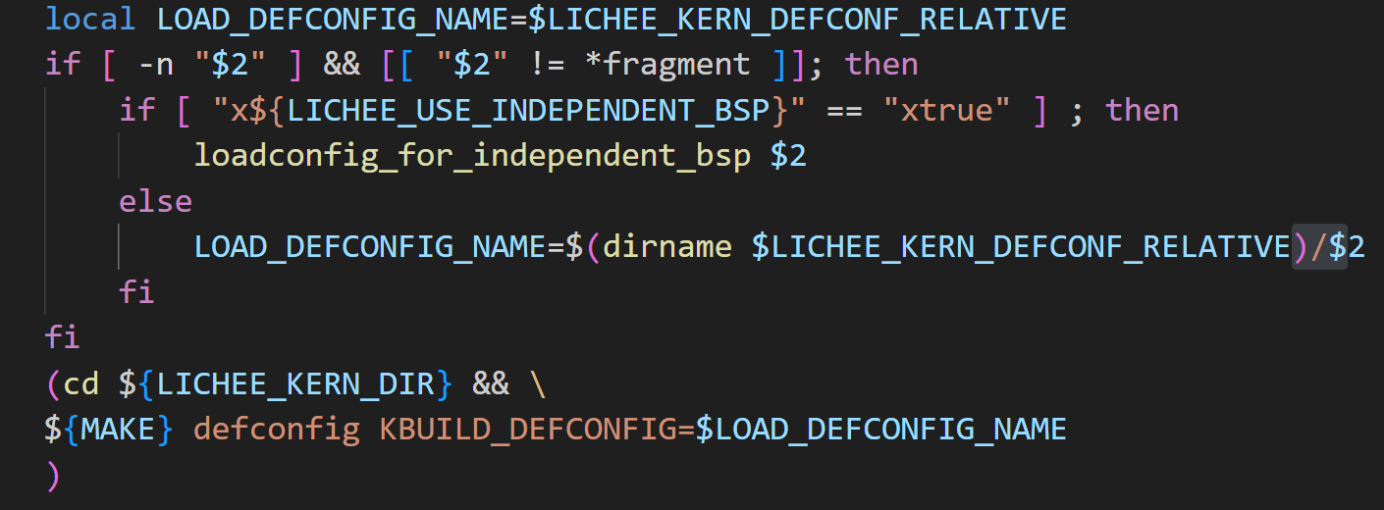
如果传了 $2 并且不是 *.fragment，则使用 $2 替代默认 defconfig 名
3. 执行 make defconfig
在内核源码目录执行 make defconfig：
- KBUILD_DEFCONFIG 用于指定使用哪个 defconfig 文件，而非默认查找 arch/arm/configs/...
- O=$KERNEL_BUILD_OUT_DIR 可能已附加，表示输出到指定目录

4. 合并 fragment（可选）
执行完 loadconfig：
- 会在$KERNEL_BUILD_OUT_DIR 目录生成 .config 文件
- .config 的基础是 defconfig，再加上你传的 fragment 文件补丁
- 为后续 make 内核构建做好准备

->prepare_toolchain()
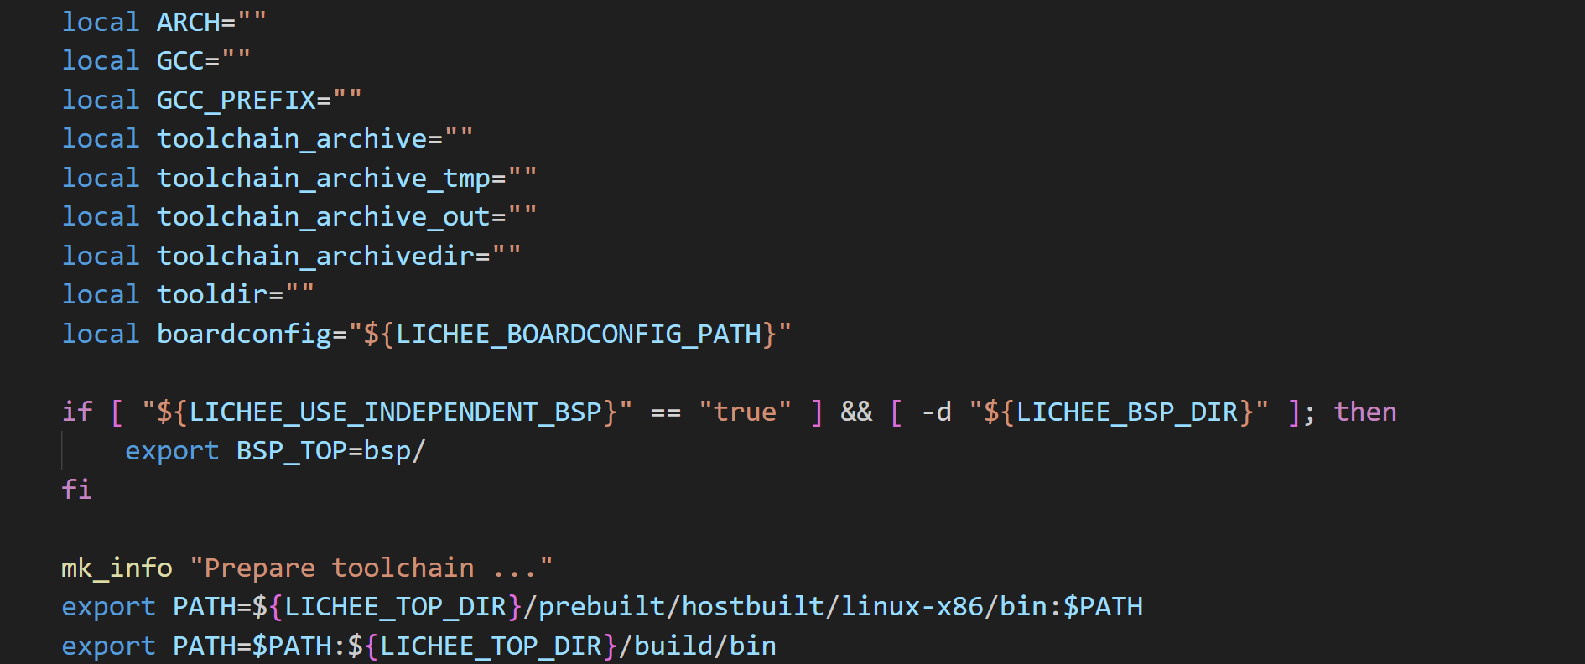
这个 prepare_toolchain() 函数用于准备交叉编译工具链（Toolchain），它会：
- 确认是否使用 Android 的 Clang 工具链（如有则设置相关路径和参数）；
- 否则解压内核编译所需的 GCC 工具链；
- 配置并导出 LICHEE_CROSS_COMPILER 和 LICHEE_TOOLCHAIN_PATH 环境变量。
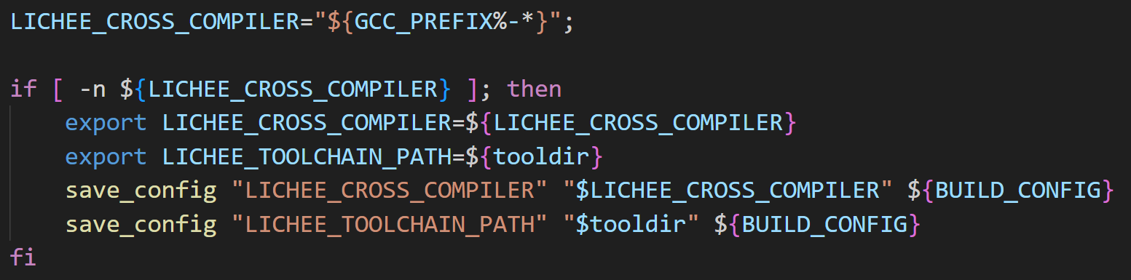
• 如果找到了 /path/to/toolchain/bin/arm-linux-gnueabi-gcc，
• 那么 LICHEE_CROSS_COMPILER=arm-linux-gnueabi，是用来搭配内核 Makefile 的 CROSS_COMPILE=...
比如在构建 linux-5.4 + arm 的内核，前面 parse_cross_compiler 得出：
LICHEE_COMPILER_TAR=arm/gcc-linaro-5.3.1-2016.05-x86_64_arm-linux-gnueabi.tar.xz
然后这个函数会尝试：
- 从 ${LICHEE_TOP_DIR}/prebuilt/kernelbuilt/arm/gcc-linaro-5.3.1-....tar.xz 解压
- 解压到 ${LICHEE_OUT_DIR}/toolchain/gcc-linaro-5.3.1-2016.05-x86_64_arm-linux-gnueabi
- 找到 arm-linux-gnueabi-gcc
- 设置为 $LICHEE_CROSS_COMPILER

